# Sistemi I - Domača naloga 1

# Žiga M. Holc

# 89161115

***Naloga 1.*** *Samo z uporabo postulatov Boolove algebre (p1 – p5) dokažite*

*pravilo dvojne negacije x = x. Namig: zgledujte se po dokazu idempotence.*

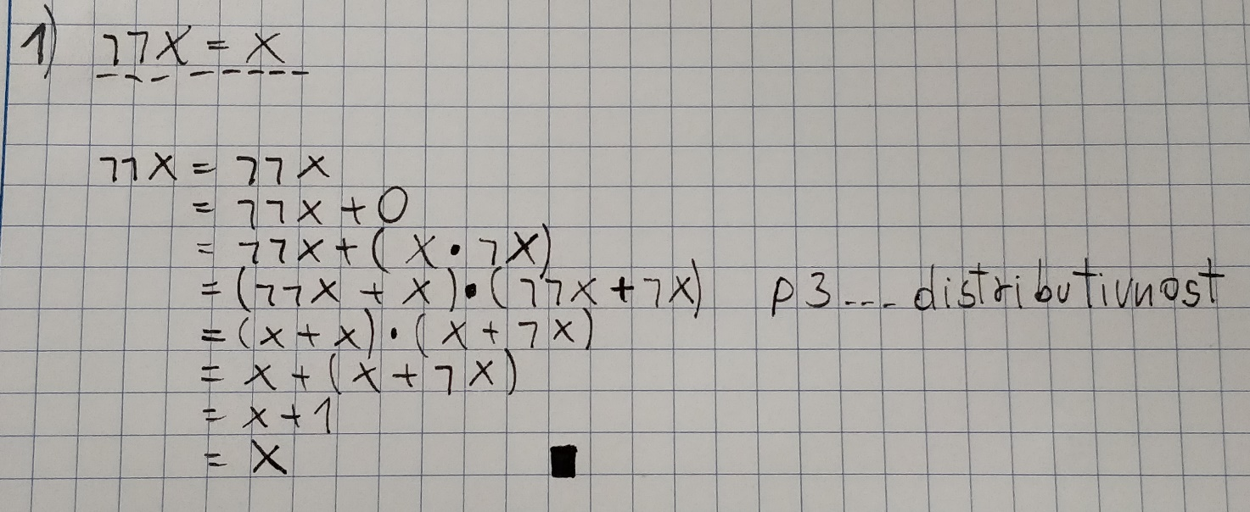

***Naloga 2.*** *Pokažite, da lahko samo z logičnim operatorjem NOR realiziramo poljubno logično* *funkcijo.*

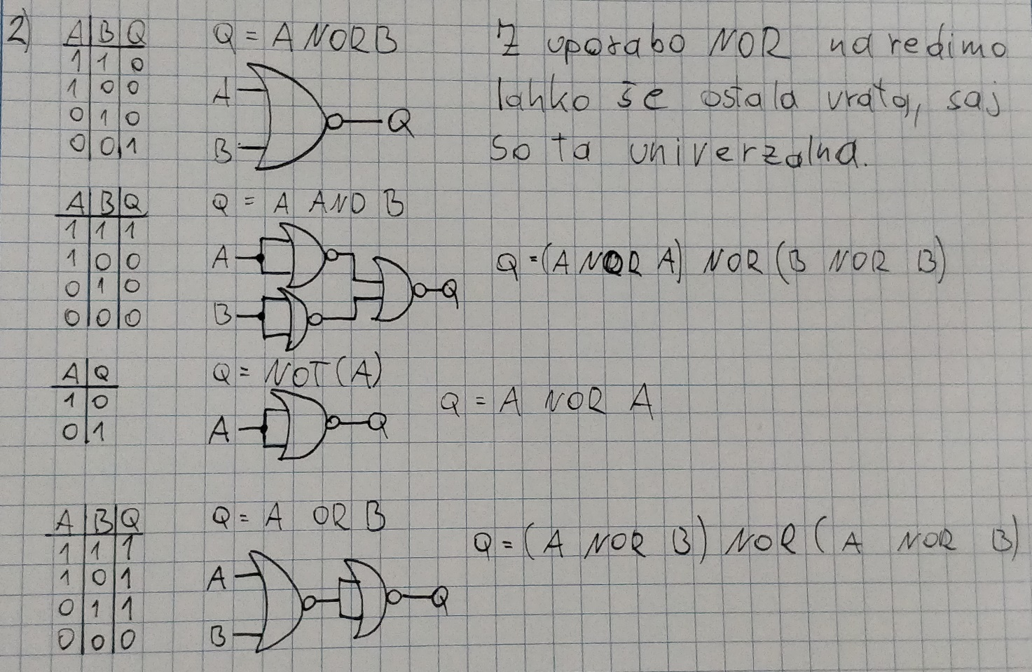

***Naloga 3.*** *Definirajte logično funkcijo p, ki izračuna sodi paritetni bit*

*nad 4-bitnim številom x1x2x3x4. Vrednost paritetnega bita je nastavljena*

*tako, da je skupno število enic v nizu bitov x1x2x3x4p vedno sodo. Npr.*

*p(0000) = 0, p(0100) = 1, p(0110) = 0, . . .*

***Naloga 4.*** *V poljubnem programskem jeziku napišite funkcijo, ki prejme*

*nepredznačeno celo 16-bitno šestnajstiško število v obliki niza in vrne njegovo desetiško vrednost tipa integer. Primer: hex2dec("0d52") → 3410.*

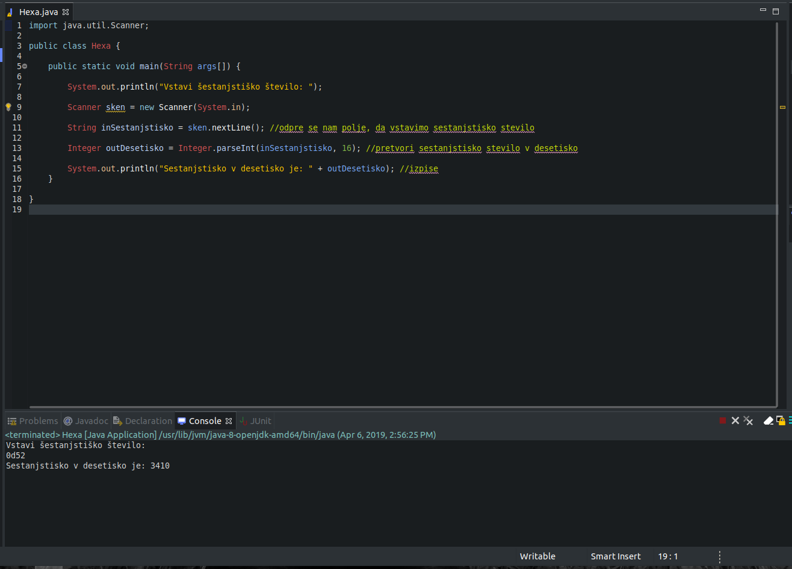

***Naloga 5.*** *V programskem jeziku C smo na sledeči način implementirali*

*zanko, ki naj bi se izvršila desetkrat:*

*float f = 1.0;*

*while (f != 0.0) {*

*f = f - 0.1;*

*}*

*Komentirajte izvajanje takšnega programa in vrednost spremenljivke f po vsaki iteraciji zanke. Opišite, kako ste pristopili k raziskovanju tega problema ter podajte svoje končne ugotovitve.*

Takšen program bi naj v zanki odšteval od spremenljivke f (začetna vrednost f je float 1.0), odšteval bi naj po enačbi f = f – 0.1. Če sklepamo, da se zanka desetkrat ponovi bomo na koncu dobili vrednost 0.0. Programček sem spisal v c jeziku in ga zagnal. Izpisal je veliko float vrednosti, ki so se odštevale.

Programček sem nato napisal še z vrednostmi integer in sem ugotovil, da deluje tako kot je zgoraj opisano. Float vrednost pa ne deluje pravilno, saj odšteva in se ne konča.

